9-3
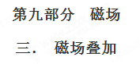
一．选择题
1．如图所示，在直角三角形ABC的A点和B点分别固定一垂直纸面向外和向里的无限长通电直导线，其电流强度分别为I_{A}和I_{B}，∠A＝30°，通电直导线形成的磁场在空间某点处的磁感应强度B＝k，k为比例系数，r为该点到导线的距离，I为导线的电流强度．当一电子在C点的速度方向垂直纸面向外时，所受洛伦兹力方向垂直BC向下，则两直导线的电流强度I_{B}与I_{A}之比为( )
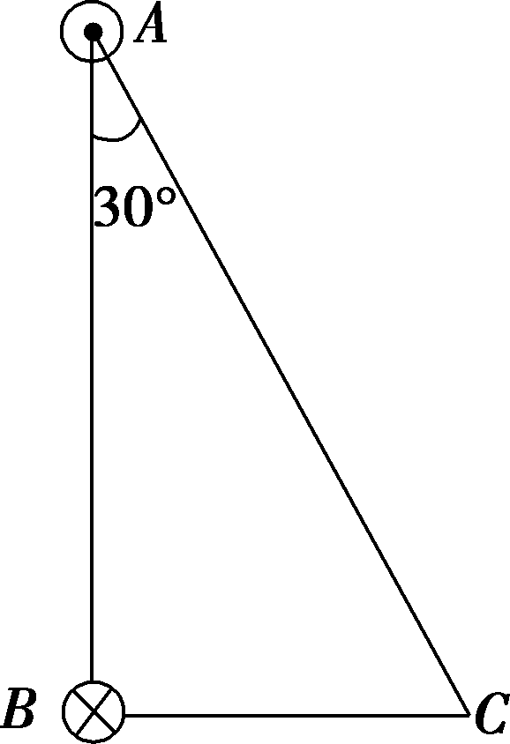
A． B．
C． D．
【参考答案】D
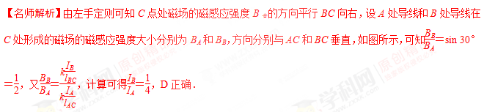2．如图所示，在竖直向下的匀强磁场中有一根水平放置的通电长直导线，电流方向向左，abcdef是与直导线在同一平面内关于直导线对称的正六边形，且与磁场方向平行，下列关于各点的磁感应强度大小与方向的说法主确的是
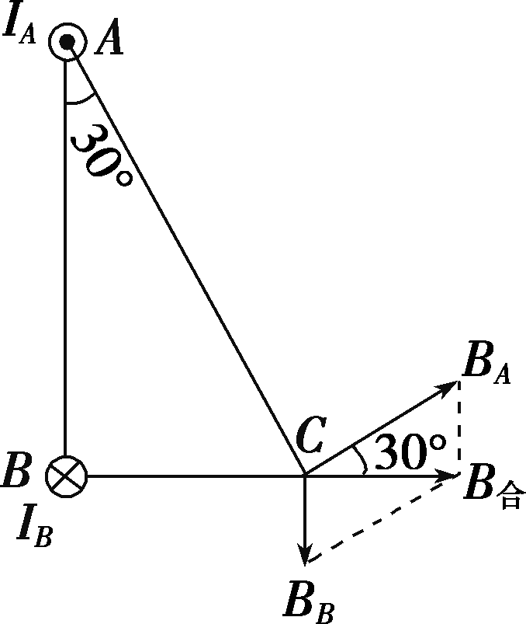
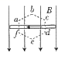
A. a、d两点的磁场方向相同
B. b、e两点的磁场方向相同
C. a点的磁感应强度大于b点的磁感应强度
D. a点的磁感应强度大于f点的磁感应强度
【参考答案】C
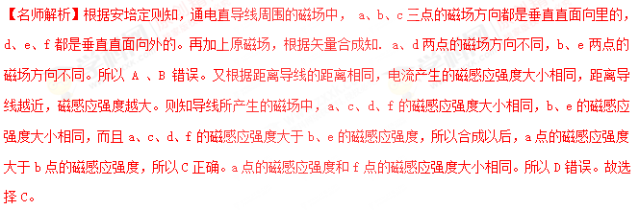【点睛】根据安培定则判断电流周围的磁场；磁感应强度是矢量，需按平行四边形定则合成来比较大小。
3．（2012·全国）如题21-13图，两根互相平行的长直导线过纸面上的M、N两点，且与纸面垂直，导线中通有大小相等、方向相反的电流。a、o、b在M、N的连线上，o为MN的中点，c、d位于MN的中垂线上，且a、b、c、d到o点的距离均相等。关于以上几点处的磁场，下列说法正确的是
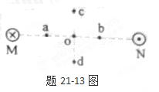
A．.o点处的磁感应强度为零
B．.a、b两点处的磁感应强度大小相等，方向相反
C．.c、d两点处的磁感应强度大小相等，方向相同
D．.a、c两点处磁感应强度的方向不同
【参考答案】CD
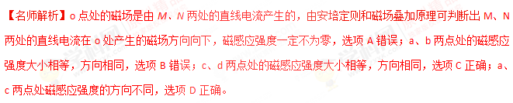4．（2014·江苏省四市调研）如题21-14图甲所示，无限长导线，均通以恒定电流I．直线部分和坐标轴接近重合，弯曲部分是以坐标原点O为圆心的相同半径的一段圆弧，已知直线部分在原点O处不形成磁场，则图乙中O处磁感应强度和图甲中O处磁感应强度相同的是( )
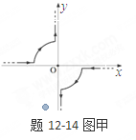
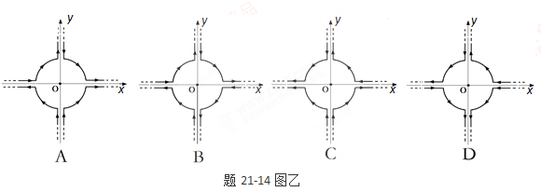
【参考答案】A
【名师解析】图甲中O处磁场的磁感应强度实际上是两段1/4圆弧顺时针方向电流产生的。图乙中O处磁感应强度和图甲中O处磁感应强度相同的是图A。
5．（2013·海南）三条在同一平面（纸面）内的长直绝缘导线组成一等边三角形，在导线中通过的电流均为I，方向如题21-2图所示。a、b和c三点分别位于三角形的三个顶角的平分线上，且到相应顶点的距离相等。将a、b和c处的磁感应强度大小分别记为B₁、B₂和B₃，下列说法正确的是（ ）
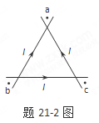
A．B₁=B₂<B₃
B．B₁=B₂=B₃
C．a和b处磁场方向垂直于纸面向外，c处磁场方向垂直于纸面向里
D．a处磁场方向垂直于纸面向外，b和c处磁场方向垂直于纸面向里
【参考答案】AC
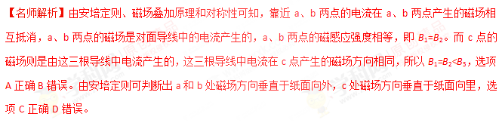
6．如图所示，在匀强磁场中固定一根与磁场方向垂直的通电直导线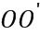，匀强磁场的磁感应强度为B=1T,在导线外，以导线截面的中心为圆心的圆周上有a、b、c、d四个点。已知d点的磁感应强度为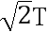，方向斜向右上方，并与B的夹角为45°，则下列说法正确的是
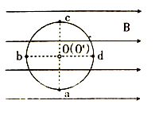
A. a点的磁感应强度为零
B. b点的磁感应强度与d点相同
C. c点的磁感应强度为零
D. 直导线中的电流方向垂直纸面向里
【参考答案】C
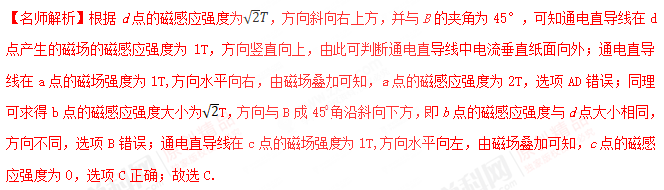叠加：本题考查安培定则和平行四边形定则，空间任意一点的磁感应强度都通电导线产生的磁场和匀强磁场的叠加，而叠加时 满足平行四边形法则．
7．四根相互平行的通电长直导线a、b、c、d电流均为I，如图所示放在正方形的四个顶点上，每根通电直导线单独存在时，四边形中心O点的磁感应强度都是B，则四根通电导线同时存在时O点的磁感应强度的大小和方向为( )
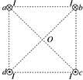
A. 2 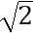B，方向向左
B. 2 B，方向向下
C. 2 B，方向向右
D. 2 B，方向向上
【参考答案】A
【名师解析】根据安培定则判断得知：四根导线在O点产生的磁感应强度的方向分别为：a导线产生的B方向bd，大小为B；c导线产生的B方向bd，大小为B；同理，b导线产生的B方向ca，大小为B，d导线产生的B方向ca，大小为B，则根据平行四边形定则进行合成可知，所以四根导线同时存在时的磁感应强度大小为2B，方向水平向左。故选A。学科#网
点睛：此题考查安培定则以及磁场的叠加问题；关键是能用右手定则判断磁场的方向，磁感应强度是矢量，叠加时满足平行四边形法则.
8．如图，纸面内有两条互相垂直的长直绝缘导线L₁、L₂，L₁中的电流方向向左，L₂中的电流方向向上；L₁的正上方有a、b两点，它们相对于L₂对称。整个系统处于匀强外磁场中，外磁场的磁感应强度大小为B₀，方向垂直于纸面向外。已知a、b两点的磁感应强度大小分别为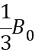和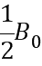，方向也垂直于纸面向外。则（ ）
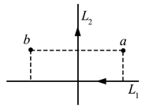
A. 流经L₁的电流在b点产生的磁感应强度大小为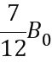[来源:学.科.网]
B. 流经L₁的电流在a点产生的磁感应强度大小为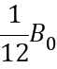
C. 流经L₂的电流在b点产生的磁感应强度大小为
D. 流经L₂的电流在a点产生的磁感应强度大小为
【参考答案】AC
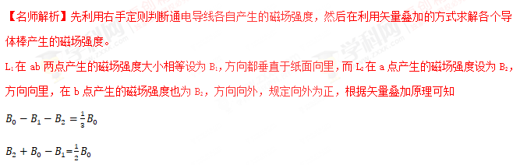
可解得：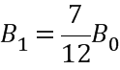 ;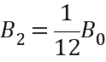 故AC正确；
故选AC
点睛：磁场强度是矢量，对于此题来说ab两点的磁场强度是由三个磁场的叠加形成，先根据右手定则判断导线在ab两点产生的磁场方向，在利用矢量叠加来求解即可。
9．有两根长直导线a、b互相平行放置，如图所示为垂直于导线的截面图．在图中所示的平面内，O点为两根导线连线的中点，M、N为两根导线附近的两点，它们在两导线连线的中垂线上，且与O点的距离相等．若两导线中通有大小相等、方向相同的恒定电流I，则关于线段MN上各点的磁感应强度的说法中正确的是（ ）
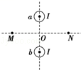
A. M点和N点的磁感应强度大小相等，方向相同
B. M点和N点的磁感应强度大小相等，方向相反
C. 在O点的磁感应强度方向水平向右
D. 在O点的磁感应强度方向水平向左
【参考答案】B[来源:Zxxk.Com]
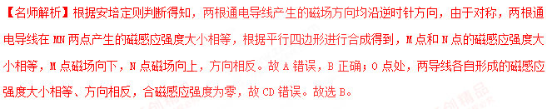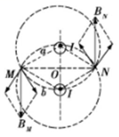
点睛：本题考查安培定则和平行四边定则的综合应用，注意矢量的合成法则的应用．注意明确导线磁感应强度的分布规律，并明确立体图的分析方法．[来源:Z*xx*k.Com]
10．1820年4月，丹麦物理学家奥斯特发现了电流的磁效应。已知通电长直导线周围某点的感应强度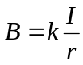，即磁感应强度B与与导线中的电流成正比、与该点到导线的距高r成反比。如图所示，两根平行长直导线相距为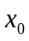，分别通以大小不等、方向相同的电流，已知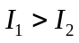。规定磁场方向垂直纸面向里为正，在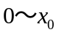区间内磁感强度B随x变化的图线可能是图中的（ ）
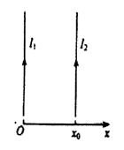
A. 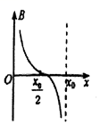 B. 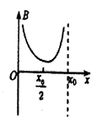
C. 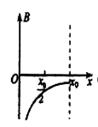 D. 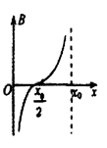
【参考答案】A
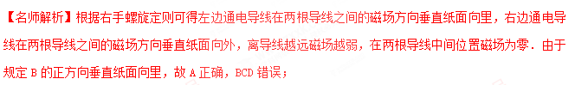11．如图所示，大圆导线环A中通有电流，方向如图所示，另在导线环A所在的平面内画一个圆B，它的一半面积在A环内，另一半面积在A环外，则穿过B圆内的磁通量( )
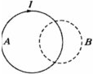
A. 为零
B. 垂直向里
C. 垂直向外
D. 条件不足，无法判断
【参考答案】B
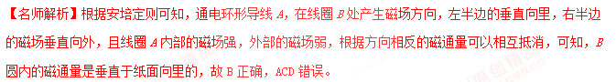
12. （2018云南昭通五校联考）.电磁炮是一种理想的兵器，它的主要原理如图所示，利用这种装置可以把质量为m＝2.0 g的弹体(包括金属杆EF的质量)加速到6 km/s，若这种装置的轨道宽为d＝2 m，长L＝100 m，电流I＝10 A，轨道摩擦不计且金属杆EF与轨道始终接触良好，则下列有关轨道间所加匀强磁场的磁感应强度和磁场力的最大功率结果正确的是( )．
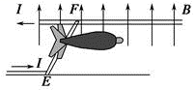
A．B＝18 T，P_{m}＝1.08×10⁸W
B．B＝0.6 T，P_{m}＝7.2×10⁴W
C．B＝0.6 T，P_{m}＝3.6×10⁶W
D．B＝18 T，P_{m}＝2.16×10⁶W
【参考答案】D
【名师解析】通电金属杆在磁场中受安培力的作用而对弹体加速，由功能关系得BIdL＝mv，代入数值解得B＝18 T；当速度最大时磁场力的功率也最大，即P_{m}＝BIdv_{m}，代入数值得P_{m}＝2.16×10⁶W，故D项正确．
13．（2011·新课标理综）电磁轨道炮工作原理如题21-10图所示。待发射弹体可在两平行轨道之间自由移动，并与轨道保持良好接触。电流I从一条轨道流入，通过导电弹体从另一条轨道流回。轨道电流可形成在弹体处垂直于轨道面的磁场(可视为匀强磁场)，磁感应强度的大小与I成正比。通电的弹体在轨道上受到的安培力在作用而高速射出。现欲使弹体的出射速度增加至原来的2倍，理论上可采用的办法是
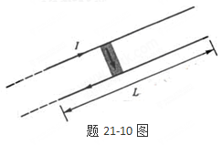
A．只将轨道长度L变为原来的2倍
B．只将电流I增加到原来的2倍
C．只将弹体质量减小到原来的一半
D．将弹体质量减小到原来的一半，轨道长度L变为原来的2倍，其它量不变，
【参考答案】BD[来源:学科网ZXXK]
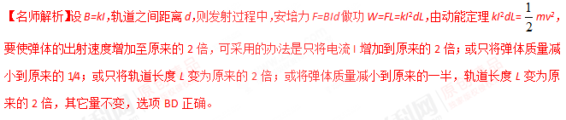
14.（2015·温州八校联考）阿明有一个磁浮玩具，其原理是利用电磁铁产生磁性，让具有磁性的玩偶稳定地飘浮起来，其构造如右图所示。若图中电源的电压固定，可变电阻为一可以随意改变电阻大小的装置，则下列叙述正确的是（ ）
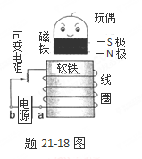
A．电路中的电源必须是交流电源
B．电路中的a端点须连接直流电源的负极
C．若增加环绕软铁的线圈匝数，可增加玩偶飘浮的最大高度
D．若将可变电阻的电阻值调大，可增加玩偶飘浮的最大高度
【参考答案】C
【名师解析】电磁铁产生磁性，使玩偶稳定地飘浮起来，电路中的电源必须是直流电源，电路中的a端点须连接直流电源的正极，选项AB错误。若增加环绕软铁的线圈匝数，电磁铁产生的磁性更强，电磁铁对玩偶的磁力增强，可增加玩偶飘浮的最大高度，选项C正确。若将可变电阻的电阻值调大，电磁铁中电流减小，产生的磁性变弱，则降低玩偶飘浮的最大高度，选项D错误。
二．计算题
1.. (2016西安一模)电磁弹是我国最新研究的重大科技项目，原理可用下述模型说明．如图甲所示，虚线MN右侧存在一个竖直向上的匀强磁场，一边长L的正方形单匝金属线框abcd放在光滑水平面上，电阻为R，质量为m，ab边在磁场外侧紧靠MN虚线边界．t=0时起磁感应强度B随时间t的变化规律是B=B₀+kt（k为大于零的常数），空气阻力忽略不计． 21*cnjy*com
（1）求t=0时刻，线框中感应电流的功率P；
（2）线框cd边穿出磁场时通过导线截面的电荷量q；
（3）若用相同的金属线绕制相同大小的n匝线框，如图乙所示，在线框上加一质量为M的负载物，证明:载物线框匝数越多，t=0时线框加速度越大．
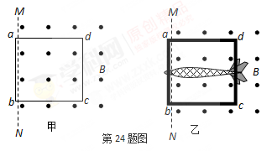
【命题意图】考查电磁感应、法拉第电磁感应定律、电功率、闭合电路欧姆定律、安培力、牛顿运动定律及其相关知识点。
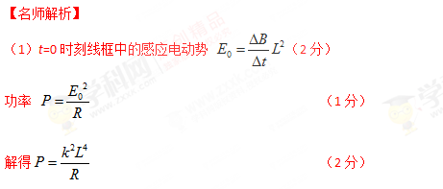
（2）由动能定理有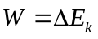 （1分）
解得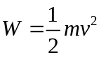 （1分）[来源:Z§xx§k.Com]
穿出过程线框中的平均电动势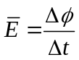
线框中的电流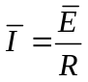 （1分）
通过的电量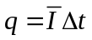 （1分）
解得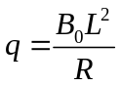 （1分）

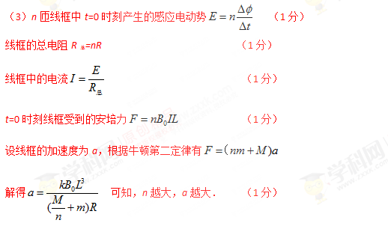

2.电磁炮是利用磁场对电流的作用力，把电能转变成机械能，使炮弹发射出去的．如图所示，把两根长为s，互相平行的铜制轨道放在磁场中，轨道之间放有质量为m的炮弹，炮弹架在长为L、质量为M的金属杆上，当有大的电流I₁通过轨道和炮弹时，炮弹与金属架在磁场力的作用下，获得v₁速度时刻加速度为a，当有大的电流I₂通过轨道和炮弹时，炮弹最终以最大速度v₂脱离金属架并离开轨道，求垂直于轨道平面的磁感强度多大？（设金属架与炮弹在运动过程中所受的总阻力与速度平方成正比）．

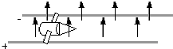
【名师解析】
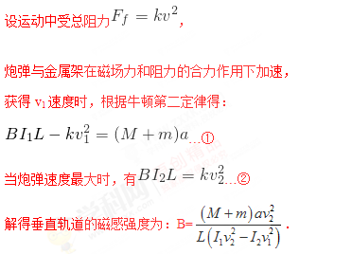
3.（2005·北京）题图是导轨式电磁炮实验装置示意图。两根平行长直金属导轨沿水平方向固定，其间安放金属滑块（即实验用弹丸）。滑块可沿导轨无摩擦滑行，且始终与导轨保持良好接触。电源提供的强大电流从一根导轨流入，经过滑块，再从另一导轨流回电源。滑块被导轨中的电流形成的磁场推动而发射。在发射过程中，该磁场在滑块所在位置始终可以简化为匀强磁场，方向垂直于纸面，其强度与电流的关系为B=kI，比例常量k=2.5×10^{－6}T/A。
已知两导轨内侧间距l=1.5cm，滑块的质量m=30g，滑块沿导轨滑行5m后获得的发射速度v=3.0km/s（此过程视为匀加速运动）。
（1）求发射过程中电源提供的电流强度
（2）若电源输出的能量有4%转换为滑块的动能，则发射过程中电源的输出功率和输出电压各是多大？
（3）若此滑块射出后随即以速度v沿水平方向击中放在水平面上的砂箱，它嵌入砂箱的深度为s'。设砂箱质量为M，滑块质量为m，不计砂箱与水平面之间的摩擦。求滑块对砂箱平均冲击力的表达式。
电 源
l
s'
m

【名师解析】
（1）由匀加速运动公式 a==9×10⁵m/s²
由安培力公式和牛顿第二定律，有 F=IBl＝kI²l，kI²l＝ma
因此 I==8.5×10⁵A
（2）滑块获得的动能是电源输出能量的4%，即
PΔt×4%=mv²
发射过程中电源供电时间Δt==×10^{－2}s
所需的电源输出功率为P==1.0×10⁹W
由功率P=IU，解得输出电压U==1.2×10³V。
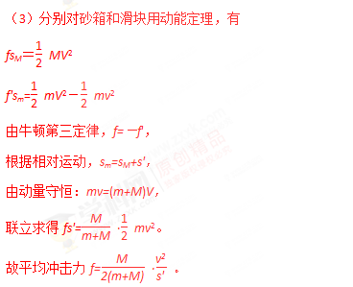


4.（2007·海南）据报道，最近已研制出一种可投入使用的电磁轨道炮，其原理如题7-2图所示。炮弹（可视为长方形导体）置于两固定的平行导轨之间，并与轨道壁密接。开始时炮弹在导轨的一端，通以电流后炮弹会被磁力加速，最后从位于导轨另一端的出口高速射出。设两导轨之间的距离w=0.10m，导轨长Ｌ＝5.0m，炮弹质量m=0.30kg。导轨上的电流I的方向如图中箭头所示。可以认为，炮弹在轨道内运动时，它所在处磁场的磁感应强度始终为Ｂ＝2.0Ｔ，方向垂直于纸面向里。若炮弹出口速度为v=2.0×10³m/s，求通过导轨的电流I。忽略摩擦力与重力的影响。
【名师解析】
在导轨通有电流Ｉ时，炮弹作为导体受到磁场施加的安培力为
Ｆ＝IwB ①
设炮弹的加速度的大小为a，则有因而
F=ma ②
炮弹在两导轨间做匀加速运动，因而
v²=2aL ③
联立①②③式得
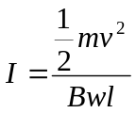 ④
代入题给数据得：I=0.6×10⁵A 。 ⑤

